**LAPORAN PRAKTIKUM PEMROGRAMAN BEORIENTASI OBJEK**

“Tugas 03 - Inheritence*”*



Oleh:

Nama : Mohammad Sayifullah

NPM : 4523210066

Kelas : A

Dosen:

Adi Wahyu Pribadi, S.Si., M. Kom

**S1-Teknik Informatika**

**Fakultas Teknik Universitas Pancasila**

**2023/2024**

Source code Karyawan.java

* public class Karyawan {
* protected String KodeKaryawan;
* protected String nama;
* public **Karyawan**(String *KodeKaryawan*, String *nama*) {
* this.KodeKaryawan = *KodeKaryawan*;
* this.nama = *nama*;
* }
* public void **absenPagi**() {
* System.out.**println**(this.nama + " : absen pagi");
* }
* public void **kerja**() {
* System.out.**println**(this.nama + " : sedang bekerja");
* }
* public void **absenPulang**() {
* System.out.**println**(this.nama + " : absen pulang");
* }
* public void **getInfo**() {
* System.out.**println**("Kode Karyawan: " + this.KodeKaryawan);
* System.out.**println**("Nama: " + this.nama);
* }
* }

Source code Dosen.java

class Dosen extends Karyawan {

    private String NIDN;

    public **Dosen**(String *KodeKaryawan*, String *NIDN*, String *nama*) {

        super(*KodeKaryawan*, *nama*);

        this.NIDN = *NIDN*;

    }

    public void **setNIDN**(String *NIDN*) {

        this.NIDN = *NIDN*;

    }

    public void **getNIDN**(){

        System.out.**println**("NIDN: " + this.NIDN);

    }

    public void **ngajar**() {

        System.out.**println**(this.nama + " : sedang mengajar");

    }

    @Override

    public void **getInfo**() {

        super.**getInfo**();

        System.out.**println**("NIDN: " + this.NIDN);

    }

}

Source code App.java

public class App {

    public static void **main**(String[] *args*) throws Exception {

        Karyawan Ridho = new **Karyawan**("12345", "Ridho");

        Karyawan Melan = new **Karyawan**("12346", "Melan");

        Ridho.**getInfo**();

        Melan.**getInfo**();

        Ridho.**absenPagi**();

        Ridho.**kerja**();

        Melan.**absenPagi**();

        Melan.**kerja**();

        Ridho.**absenPulang**();

        Melan.**absenPulang**();

        Dosen Andiani = new **Dosen**("23455", "332211", "Andiani");

        Dosen Ionia = new **Dosen**("23456", "332212", "Ionia");

        Andiani.**getInfo**();

        Ionia.**getInfo**();

        Andiani.**absenPagi**();

        Ionia.**absenPagi**();

        Andiani.**kerja**();

        Ionia.**kerja**();

        Andiani.**ngajar**();

        Ionia.**ngajar**();

        Andiani.**absenPulang**();

        Ionia.**absenPulang**();

    }

}

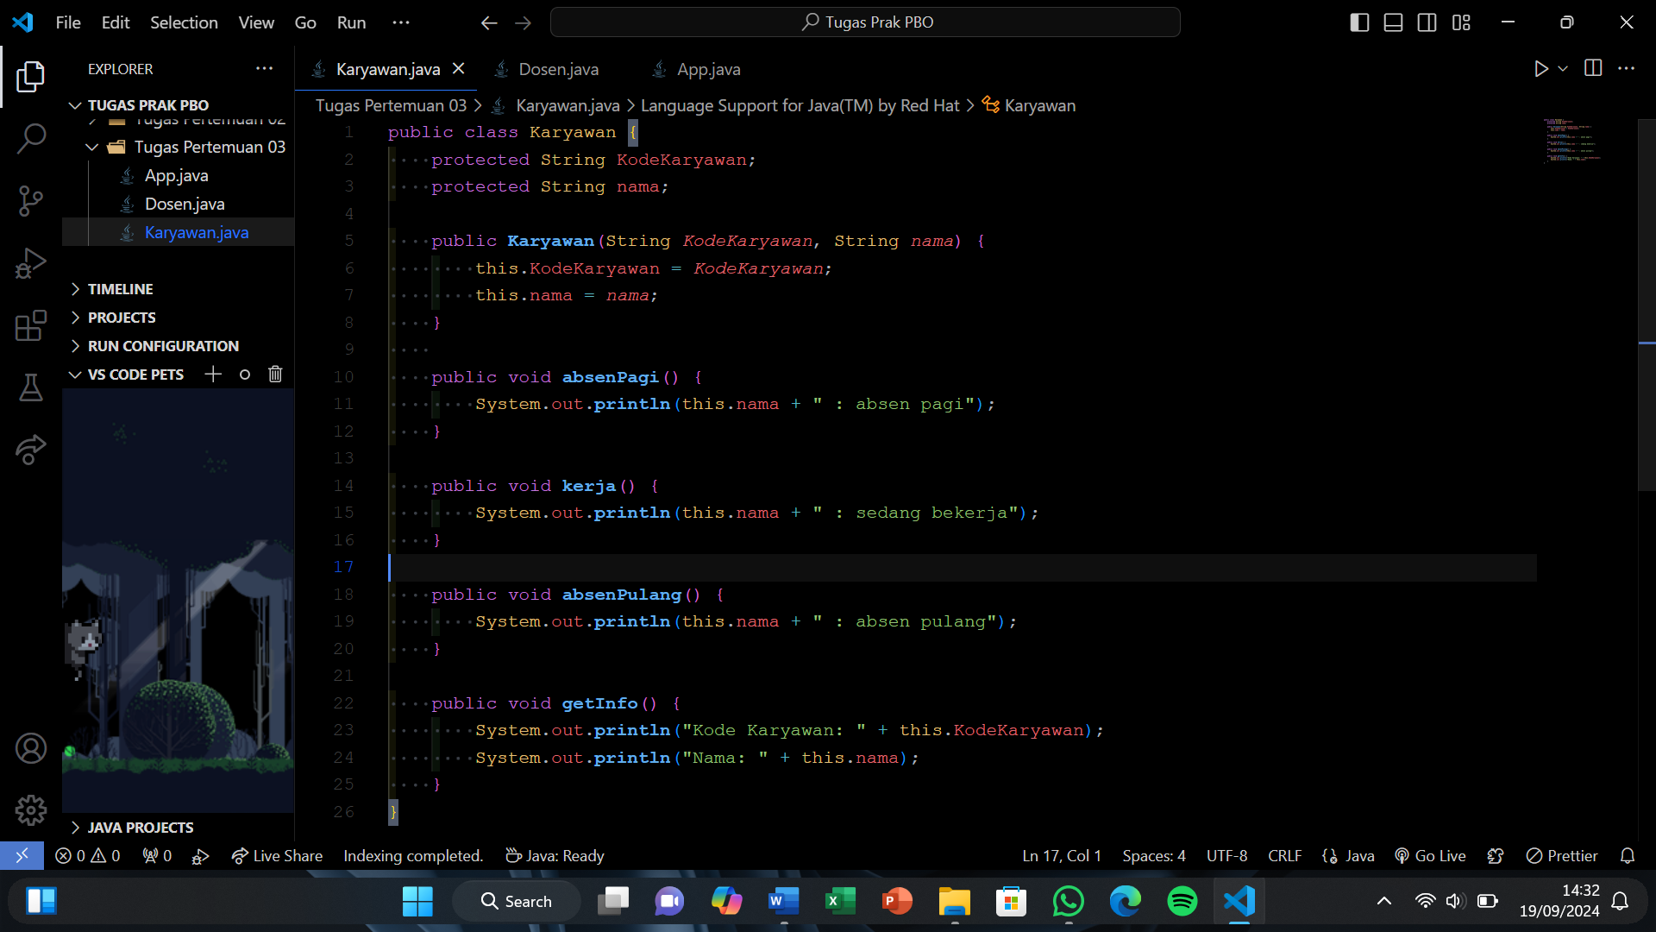

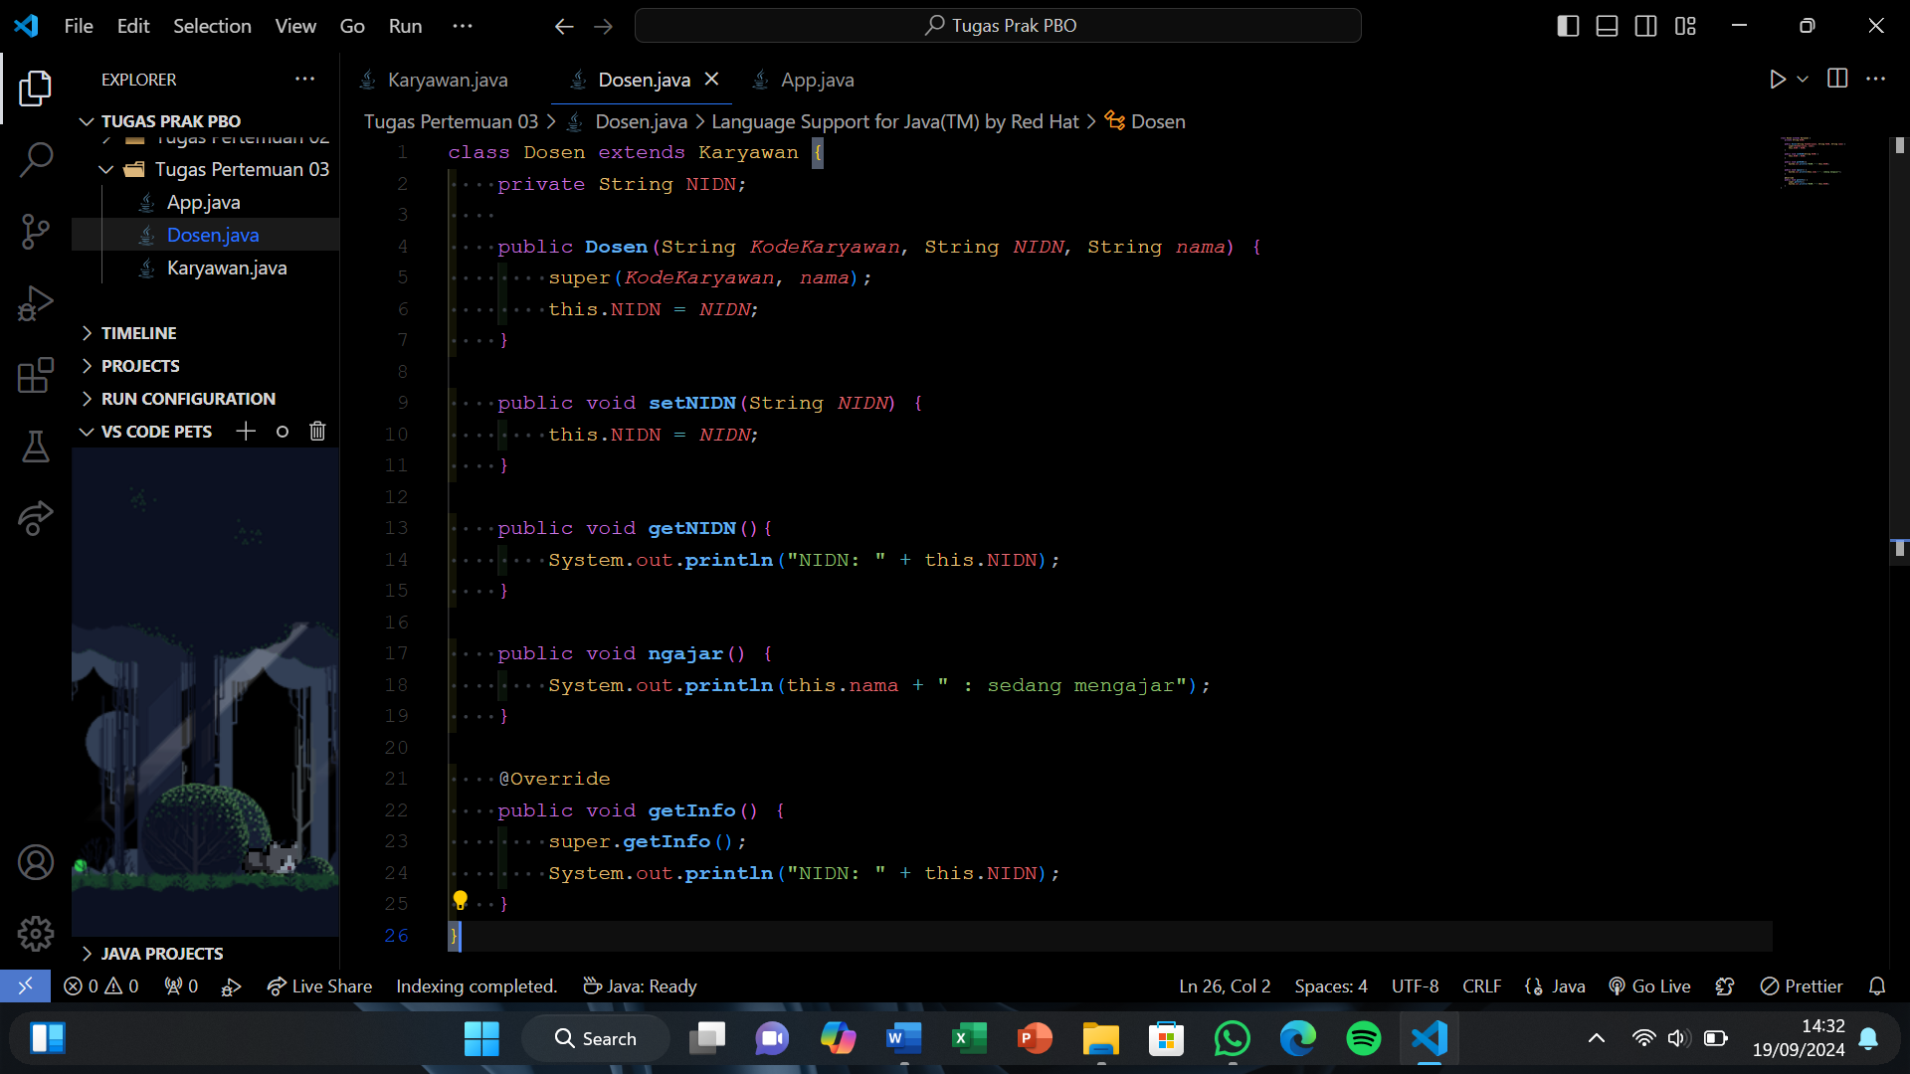

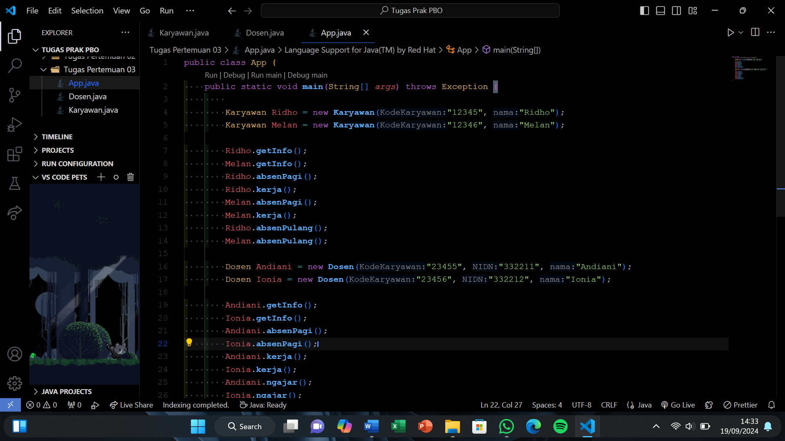

System informasi

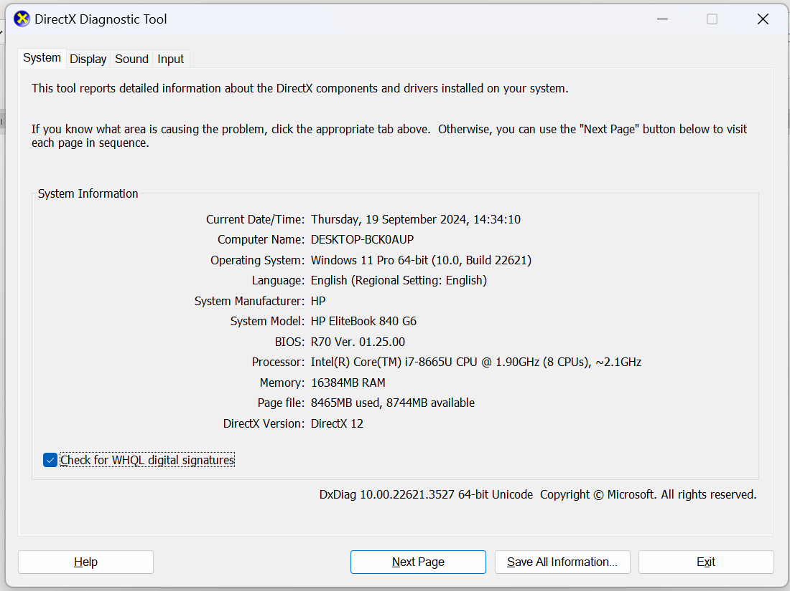

Output

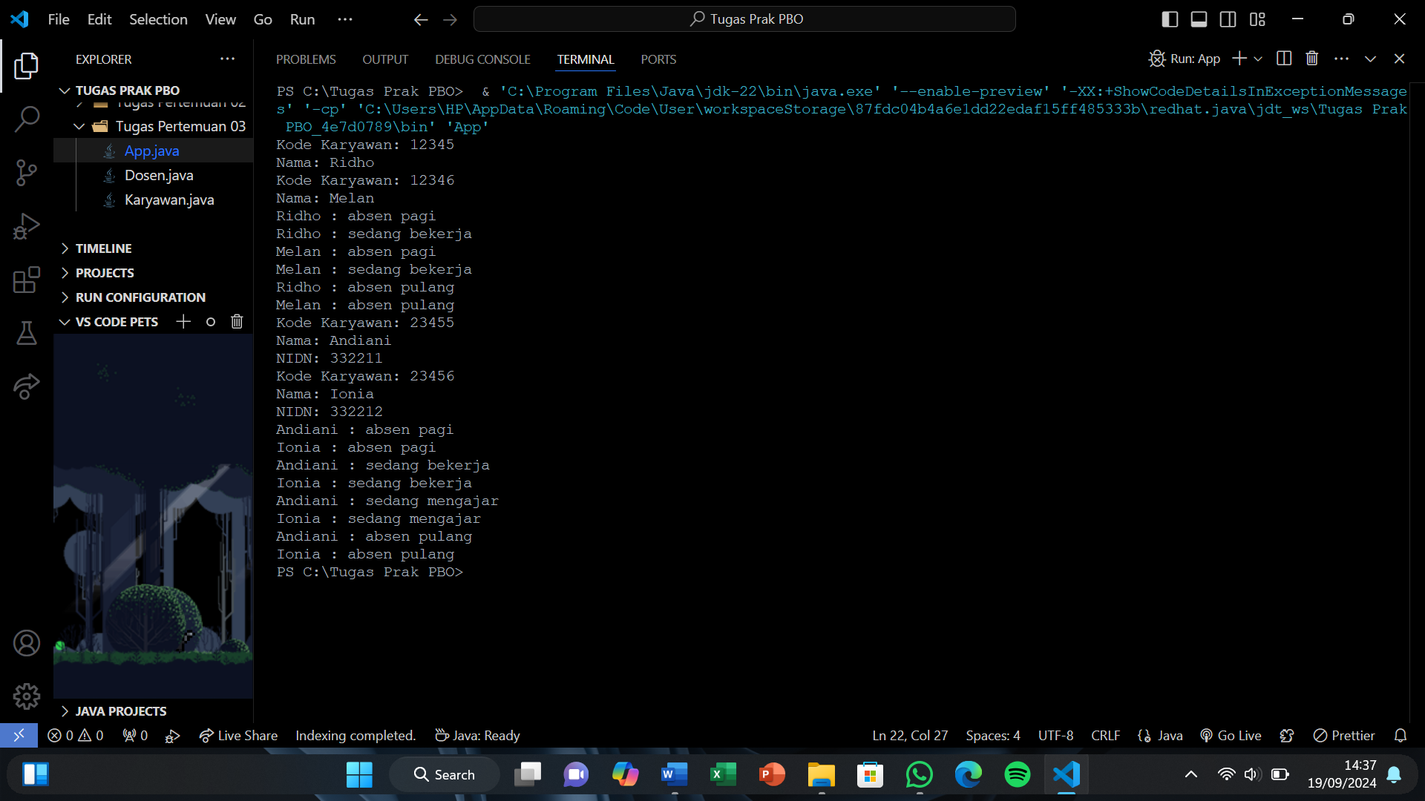

Kesimpulan

Pada pertemuan ketiga ini saya sudah memahami apa itu inherintence dan saya sudah membuat codingannya dengan perintah yang diminta dan bisa di run dan berhasil.